SISTEM KEAMANAN DATA PADA HANDPHONE MENGGUNAKAN METODE LSB (LEAST SIGNIFICANT BIT) STEGANOGRAFI

Slamet Widodo^{1,}, Muhammad Rizki²
Jurusan Teknik Komputer Politeknik Negeri Sriwijaya
Jl.Srijaya Negara Bukit Besar Palembang
Telp.0711353414 Fax.0711 355918
Email:info@polsri.ac.id/slamet_widodo2003@yahoo.com
Email : Moh_Zacky@yahoo.co.id

ABSTRAK

Salah satu cara megamankan data rahasia adalah dengan menggunakan teknik steganography yaitu proses penyisipan dan ekstraksi pesan rahasia pada gambar dengan format BMP. Proses yang ditempuh ialah dengan memilih gambar yang akan menjadi media pembawa pesan rahasia. Kemudian menginput pesan rahasia yang akan disisipkan didalam gambar, setelah itu maka sistem akan memproses setiap karakter pesan yang disisipkan menjadi bentuk angka biner-biner dan juga menyiapkan biner-biner pada gambar sesuai dengan jumlah karakter pesan rahasia yang di masukkan menggunakan metode LSB (Least Significant Bit), lalu mulai penyisipan setiap biner karakter kedalam biner terendah pada gambar. Untuk mendapatkan kembali pesan yang disisipkan maka dilakukan proses ekstaraksi yang mana didalam proses ini dilakukan pengambilan biner-biner pesan yang disisipkan dalam gambar lalu ditampilkan kembali pada sebuah textfield. Guna membedakan antara gambar yang telah disisipkan pesan dan yang belum maka dapat dilihat dari perubahan perubahan biner pada gambar. Penggunaan ukuran file gambar yang kecil dan jumlah pesan yang disisipkan berjumlah sedikit, membantu mempercepat proses penyisipan dan ekstraksi pesan yang dilakukan oleh handphone karena jika pesan yang disisipkan sedikit maka proses penyisipan yang terjadi hanya sedikit dan juga proses pembacaan biner gambar tidak memakan waktu yang lama.

Kata Kunci : Steganography,Least Significant Bit, Format BMP

- PENDAHULUAN
Dalam tukar menukar informasi, aspek keamanan memegang peranan yang sangat penting, terutama jika informasi yang dikirim bersifat rahasia. Untuk menangani hal tersebut, digunakan teknik steganografi. Dengan steganografi, informasi yang akan dikirim disembunyikan dalam sebuah data digital yang berupa gambar, Kemudian data digital tersebut dikirim seperti informasi biasa, sehingga pihak ketiga tidak curiga bahwa di dalamnya terdapat informasi rahasia.
Banyak cara untuk menerapkan steganografi ini, salah satu contoh yang penulis akan terapkan dalam penelitian ini adalah pada saat pengiriman pesan rahasia militer seperti informasi koordinat pengeboman, perintah untuk pembuatan nuklir, penyerangan suatu daerah maupun pesan yang lainnya yang bersifat rahasia atau untuk mengirim suatu kode PIN atau pesan yang dianggap rahasia lainnya. Pesan rahasia tersebut tidak boleh diketahui oleh para penyadap. Dengan menggunakan cara steganografi ini pesan tersebut dapat disisipkan pada suatu media berupa gambar
Sehubungan dengan uraian singkat diatas, maka penelitian ini membahas metode Sistem Keamanan Data Pada Handphone Menggunakan Metode LSB (Least Significant Bit) Steganografi.

- TINJAUAN PUSTAKA
2.1 Definisi Sistem Keamanan Data
Sistem adalah suatu jaringan kerja dari prosedur-prosedur yang saling berhubungan, berkumpul bersama-sama untuk melakkukan kegiatan atau untuk menyelesaikan suatu sasaran yang tertentu (Jogiyanto : 2005).
Keamanan data adalah perlindungan data didalam suatu sistem melawan terhadap otorisasi tidak sah, modifikasi atau perusakan dan perlindungan sistem terhadap penggunaan tidak sah dan modifikasi.
Sistem keamanan data adalah suatu jaringan kerja yang saling berhubungan, yang bersama-sama untuk melindungi data dari otorisasi yang tidak sah, modifikasi dan perusakan data.

2.2 Steganografi
Steganografi (steganography) adalah ilmu dan seni menyembunyikan pesan rahasia (hiding message) sedemikian sehingga keberadaan (eksistensi) pesan tidak terdeteksi oleh indera manusia. Steganografi berbeda dengan kriptografi, di mana pihak ketiga dapat mendeteksi adanya data (chipertext), karena hasil dari kriptografi berupa data yang berbeda dari bentuk aslinya dan biasanya datanya seolah-olah berantakan, tetapi dapat dikembalikan ke bentuk semula. Steganografi membahas bagaimana sebuah pesan dapat disisipkan ke dalam sebuah file media sehingga pihak ketiga tidak menyadarinya. Steganografi memanfaatkan kekurangan sistem indera manusia seperti mata dan telinga. Dengan adanya kekurangan inilah, metoda steganografi ini dapat diterapkan pada berbagai media digital. Hasil keluaran dari steganografi ini memiliki bentuk persepsi yang sama dengan bentuk aslinya, tentunya persepsi di sini oleh indera manusia, tetapi tidak oleh komputer atau perangkat pengolah digital lainnya. Ilustrasi mengenai perbedaan kriptografi dan steganografi dapat dilihat pada gambar1. (Munir, 2004)

2.3 Pengertian Citra
Citra adalah suatu representasi (gambaran), kemiripan atau imitasi dari suatu objek. Citra yang berupa output dari suatu sistem perekaman data dapat bersifat optik berupa foto, bersifat analog berupa sinyal-sinyal video seperti gambar pada monitor televisi atau bersifat digital yang dapat langsung disimpan pada suatu media penyimpanan. Citra mempunyai karakteristik yang tidak dimiliki oleh data teks, yaitu kaya dengan informasi. Seperti peribahasa yang berbunyi “a picture worth a thousand words” sebuah gambar bermakna lebih dari seribu kata. Maksudnya tentu sebuah gambar lebih banyak memberikan informasi dari pada disajikan dalam bentuk kata-kata (Hestiningsih, 2008).

2.3.1 Citra Digital
Citra digital adalah citra yang bersifat diskrit yang dapat diolah oleh komputer yang merupakan suatu array dari bilangan yang merepresentasikan intensitas terang pada point yang bervariasi (piksel). Piksel ini menghasilkan raster data citra. Suatu ukuran citra yang umum adalah 640 x 480 piksel dan 256 warna (8 bit per piksel) dan akan berisi kira-kira 300 kilobyte data. Citra ini dapat dihasilkan melalui kamera digital dan scanner ataupun citra yang telah mengalami proses digitalisasi. Citra digital disimpan juga secara khusus di dalam file 24-bit atau 8-bit. Citra 24-bit menyediakan lebih banyak ruang untuk menyembunyikan informasi.Semua variasi warna untuk piksel yang diperoleh dari tiga warna dasar : merah, hijau dan biru. Setiap warna da sar direpresentasikan dengan 1 byte, citra 24-bit menggunakan 3 byte per-piksel untuk merepresentasikan suatu nilai warna dan 3 byte ini dapat direpresentasikan sebagai nilai hexadecimal, decimal, dan biner (Sutoyo et al , 2009).

2.4 LSB Modification
Metode yang digunakan untuk penyembunyian data pada aplikasi ini adalah dengan cara menyisipkan pesan ke dalam bit rendah (least significant bit) pada data pixel yang menyusun file gambar BMP 24-bit. Pada file gambar BMP 24-bit setiap pixel pada gambar terdiri dari susunan tiga warna yaitu merah, hijau, biru (RGB) yang masing-masing disusun oleh bilangan 8 bit (1 byte) dari 0 sampai 255 atau dengan format biner 00000000 sampai 11111111. Sebagai contoh file gambar BMP 24-bit dengan warna merah murni dalam format biner akan terlihat sebagai berikut:
00000000 00000000 11111111
00000000 00000000 11111111
Sedangkan untuk warna hijau murni dalam format biner akan terlihat sebagai berikut:
00000000 11111111 00000000
00000000 11111111 00000000
Sedangkan untuk warna biru murni dalam format biner akan terlihat sebagai berikut:
11111111 00000000 00000000
11111111 00000000 00000000
Dari uraian di atas dapat dilihat bahwa informasi dari warna biru berada pada bit 1 sampai bit 8, dan informasi warna hijau berada pada bit 9 sampai dengan bit 16, sedangkan informasi warna merah berada pada bit 17 sampai dengan bit 24.
Metode penyisipan LSB (least significant bit) ini adalah menyisipi pesan dengan cara mengganti bit ke 8, 16 dan 24 pada representasi biner file gambar dengan representasi biner pesan rahasia yang akan disembunyikan. Dengan demikian pada setiap pixel file gambar BMP 24 bit dapat disisipkan 3 bit pesan, misalnya terdapat data file gambar adalah sebagai berikut:
(00100111 11101001 11001000) –> piksel pertama (R, G ,B)
(00100111 11001000 11101001)–> piksel pertama (R, G ,B)
(11001000 00100111 11101001)–> piksel pertama (R, G ,B)
Sedangkan representasi biner huruf A adalah 01000001, dengan menyisipkannya ke dalam pixel di atas maka akan dihasilkan:
(00100110 11101001 11001000) –> piksel pertama (R, G ,B)
(00100110 11001000 11101000) –> piksel pertama (R, G ,B)
(11001000 00100111 11101001) –> piksel pertama (R, G ,B)
Terlihat pada bit 8, 16, dan 24 diganti dengan representasi biner huruf A, dan hanya tiga bit rendah yang berubah (cetak tebal), untuk penglihatan mata manusia sangatlah mustahil untuk dapat membedakan warna pada file gambar yang sudah diisi pesan rahasia jika dibandingkan dengan file gambar asli sebelum disisipi dengan pesan rahasia. (Amorita : 2007).

- PERANCANGAN SISTEM
3.1 Perancangan Sistem Secara Umum
Perancangan sistem merupakan gambaran dari proses kerja aplikasi program steganografi yang akan dibuat. Tahap perancangan dilakukan setelah melalui tahap analisis. Tujuan dari perancangan sistem ini adalah merupakan suatu perancangan yang akan dijalankan dan diimplementasikan dalam bentuk konsep awal dari pembuatan aplikasi steganografi. Dengan adanya rancangan sistem yang terkonsep, maka pembuatan aplikasi ini akan terarah.

3.2 Spesifikasi Perangkat Lunak
Perangkat lunak yang digunakan dalam pembuatan aplikasi steganografi ini menggunakan sistem operasi Windows XP dan IDE (Integrated Development Environmnet) jenis Netbeans 6.8.
Pembuatan Flowchart

Gambar 3.1 Flowchart Aplikasi Steganografi
Dari flowchart diatas dijelaskan user akan masuk pada menu utama dimana akan muncul sebuah menu filebrowser yang mana akan digunakan untuk mencari gambar yang akan disisipkan, setelah menemukan letak gambar dalam direktori hp lalu akan terdapat pilihan menu yang terdiri dari 3 pilihan yaitu menu stego, ekstaksi dan keluar. Pada menu sisipkan user akan diminta untuk memasukkan nama file baru yang nantinya akan dijadikan sebagai nama file gambar BMPSteg. Setelah memasukkan nama file lalu user diminta untuk menginput pesan yang akan disisipkan. Kemudian setelah pesan di inputkan lalu pesan tersebut akan diproses. Dalam proses ini terdapat pengubahan karakter dan gambar kedalam hexa dan biner. Setelah gambar dan karakter text telah di ubah kedalam biner, makan proses selanjutnya adalah penyisipan masing-masing biner karakter kedalam biner lemah gambar. Jika proses berhasil maka akan tampil sebuah notifikasi bahwa penyisipan berhasil dan pemberitahuan tentang kunci yang digunakan dalam proses stegano tersebut. Kunci ini berguna pada saat proses ekstraksi.
Pada proses ekstraksi pertama yang kita inputkan adalah kunci, kunci ini berguna untuk menentukan panjang karakter yang disisipkan, setelah itu terjadi proses pengambilan bit terendah dalam gambar sepanjang kunci yang diinputkan. Lalu mengubahnya dalam bentuk hexa lalu diubah kembali dalam bentuk karakter yang kemudian di tampilkan dalam sebuah textfield yang tersedia pada aplikasi.

IV.PENGUJIAN DAN ANALISA
4.1 Proses Penyisipan Pesan
Pada saat program penyisipan dijalankan maka akan muncul 2 buah Textfield. Pada Textfield pertama untuk input kunci. Kemudian pada Textfield kedua adalah input pesan yang ingin disisipkan. Berikut gambar program penyisipan ketika dijalankan.
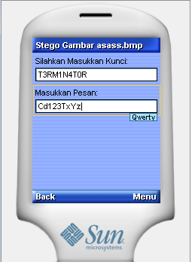
Gambar 4.1 Tampilan Penyisipan Saat Dijalankan
Pada proses penyisipan ini terdapat 9 karakter pesan yang di input dalam textboxt kedua, yang mana pesan yang disisipkan adalah Cd123TxYz. Bilangan hexa dan biner masing-masing karakter dapat dilihat pada tabel 2 dibawah ini :

Tabel 4.1 Hexa dan Biner karakter Pesan
No | Karakter / Numeric | Hexa | Biner
1 | C | 43 | 0100 0011
2 | D | 44 | 0100 0100
3 | 1 | 31 | 0011 0001
4 | 2 | 32 | 0011 0010
5 | 3 | 33 | 0011 0011
6 | T | 54 | 0101 0100
7 | x | 78 | 0111 1000
8 | Y | 59 | 0101 1001
9 | z | 7A | 0111 1010

Setelah diketahui nilai hexa dan biner dari masing-masing karakter maka selanjutnya adalah menyediakan hexa gambar sebanyak 9x8 buah yaitu 72 buah. Berikut tabel hexa dan biner gambar yang digunakan sebagai tempat penyisipan pesan.

Tabel 4.2 Hexa Dan Biner Gambar Sample
No | Hexa Gambar | Biner Gambar
1 | 22 | 0010 0010
2 | 21 | 0010 0001
3 | 27 | 0010 0111
4 | 23 | 0010 0011
5 | 22 | 0010 0010
6 | 1F | 0001 1111
7 | 1B | 0001 1011
8 | 1A | 0001 1010
9 | 10 | 0001 0000
10 | 0F | 0000 1111
11 | 0B | 0000 1011
12 | 15 | 0001 0101
13 | 12 | 0001 0010
14 | 10 | 0001 0000
15 | 15 | 0001 0101
16 | 11 | 0001 0001
17 | 10 | 0001 0000
18 | 17 | 0001 0111
19 | 13 | 0001 0011
20 | 12 | 0001 0010
21 | 26 | 0010 0110
22 | 22 | 0010 0010
23 | 21 | 0010 0001
24 | 26 | 0010 0110
25 | 22 | 0010 0010
26 | 21 | 0010 0001
27 | 26 | 0010 0110
28 | 22 | 0010 0010
29 | 21 | 0010 0001
30 | 26 | 0010 0110
31 | 22 | 0010 0010
32 | 21 | 0010 0001
33 | 26 | 0010 0110
34 | 22 | 0010 0010
35 | 21 | 0010 0001
36 | 26 | 0010 0110
37 | 22 | 0010 0010
38 | 21 | 0010 0001
39 | 26 | 0010 0110
40 | 22 | 0010 0010
41 | 21 | 0010 0001
42 | 28 | 0010 1000
43 | 24 | 0010 0100
44 | 23 | 0010 0011
45 | 17 | 0001 0111
46 | 15 | 0001 0101
47 | 14 | 0001 0100
48 | 00 | 0000 0000
49 | 00 | 0000 0000
50 | 00 | 0000 0000
51 | 04 | 0000 0100
52 | 04 | 0000 0100
53 | 04 | 0000 0100
54 | 04 | 0000 0100
55 | 04 | 0000 0100
56 | 05 | 0000 0101
57 | 01 | 0000 0001
58 | 01 | 0000 0001
59 | 02 | 0000 0010
60 | 00 | 0000 0000
61 | 02 | 0000 0010
62 | 07 | 0000 0111
63 | 01 | 0000 0001
64 | 02 | 0000 0010
65 | 0E | 0000 1110
66 | 02 | 0000 0010
67 | 02 | 0000 0010
68 | 13 | 0001 0011
69 | 02 | 0000 0010
70 | 02 | 0000 0010
71 | 13 | 0001 0011
72 | 02 | 0000 0010

Setelah disediakan 72 hexa didalam gambar, sekarang waktunya untuk melalukan penyisipan masing-masing karakter kedalam biner gambar yang telah disediakan. Untuk yang pertama adalah penyisipan karakter C yang mana karakter ini memiliki bilangan biner 0100 0011. Pada penyisipan karakter C jumlah hexa gambar yang diperlukan adalah sebanyak 8 buah, karena biner huruf C ada sebanyak 8. Pada hexa pertama gambar adalah 22 jika dijadikan biner maka menjadi 0010 0010. Berikut gambar tentang penyisipan karakter dalam hexa gambar 4.3 berikut ini:

Gambar 4.3 Penyisipan Biner C Kedalam biner Gambar

Pada penyisipan biner karakter kedalam biner gambar diatas, jika biner yang disisipkan adalah 0 sedangkan biner ke 8 gambar adalah 0, maka tidak akan terjadi perubahan, sedangkan jika pada biner pesan yang disisipkan adalah 1 sedangkan biner ke 8 pada gambar adalah 0 maka akan terjadi perubahan biner menjadi 1. Berikut gambar perubahan biner setelah disisipkan biner karakter C.
Gambar 4.4 Perubahan Biner Pada Gambar Setelah Penyisipan Biner C

Penyisipan karakter-karakter selanjutnya sama seperti penyisipan karakter C. Penyisipan dilakukan sampai hexa ke 72 pada gambar, lalu proses penyisipan dihentikan karena panjang pesan yang disisipkan hanya memerlukan 72 tempat pada gambar untuk melakukan proses penyisipan.
Jika proses penyisipan berhasil maka akan muncul notifikasi bahwa pesan sukses disisipkan dan akan muncul juga kunci yang digunakan dalam proses penyisipan tersebut yang mana nantinya kunci ini akan digunakan untuk proses ekstraksi. Berikut gambar notifikasi penyisipan pesan.
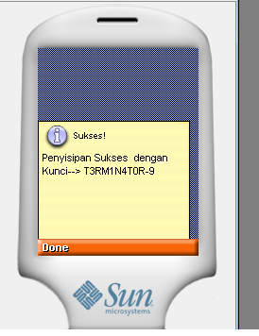
Gambar 4.5 Tampilan Notifikasi Keberhasilan Penyisipan

Proses Ekstrak Pesan
Pada menu Proses ekstrak pesan terdapat 2 buah Textfield. Textfield yang pertama adalah input kunci yang mana kunci ini digunakan untuk membuka pesan yang disisipkan didalam gambar. Lalu pada Textfield kedua adalah output pesan yang disisipkan. Berikut gambar ekstrak pesan.
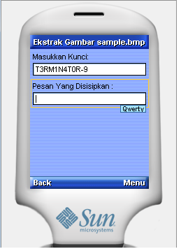
Gambar 4.6 Tampilan Ekstrak Saat Dijalankan

Setelah kunci dimasukkan, maka selanjutnya adalah melakukan proses ekstrak dengan cara memilih Menu yang ada pada bagian button menu. Lalu pilih ekstrak. Berikut gambar pilihan ekstrak.
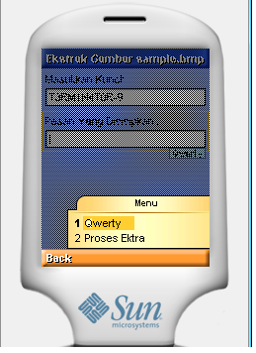
Gambar 4.7 Tampilan Menu Ekstrak

Setelah Button Proses Ekstrak ditekan maka program akan melakukan proses ekstrak dengan membaca hexa pada gambar dan menuju ke hexa yang disisipi pesan. Teknik pengungkapan yang dilakukan adalah dengan mengembalikan nilai hexa kebentuk awal lalu mengambil pesan yang disisipkan didalamnya. Berikut gambar yang menjelaskan proses ekstraksi pesan.
Gambar 4.8 Pengambilan Biner Pada Gambar Pada Proses Ekstrak

Pada gambar diatas, nilai biner pada bit pertama di ambil satu persatu lalu dikumpulkan sampai 8 buah bit, lalu diubah menjadi sebuah karakter. Pada gambar diatas bit yang diambil jika dikumpulkan akan menjadi biner 01000011 yang mana jika di ubah menjadi hexa adalah 43 dan jika diubah menjadi bentuk karakter maka akan berubah menjadi karakter C. Begitulah seterusnya proses ekstraksi pesan sampai ke hexa 72 pada gambar.
Setelah semua karakter pesan telah diambil dari gambar, maka selanjutnya akan di tampilkan didalam Textbox dalam pesa yang disisipkan. Berikut gambar tampilan pesan yang telah di ekstrak.
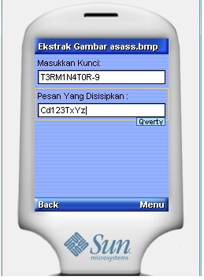

Gambar 4.9 Tampilan Pesan yang Telah Diekstrak

4.2 Perbandingan Gambar Hasil Penyisipan
Pada perbandingan gambar hasil penyisipan dengan gambar yang asli menggunakan perbandingan secara pengelihatan, kapasistas gambar dan perubahan biner pada gambar. Perbandingan gambar asli yang belum disisipkan pesan dengan gambar yang telah disisipkan pesan adalah sebagai berikut.
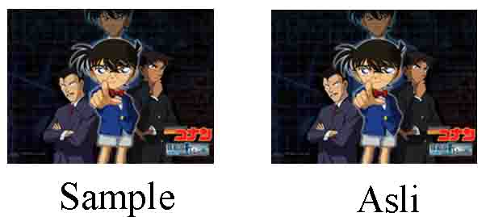

Gambar 4.9. Perbandingan Gambar Sample dan Asli

Secara kasat mata tidak terlihat perbedaan yang nyata antara kedua gambar tersebut, secara langsung criteria steganography yang bagus telah terpenuhi yaitu mutu citra penampung tidak jauh berubah Setelah penambahan pesan rahasia, citra hasil steganography masih terlihat dengan baik. Pengamat tidak mengetahui kalau di dalam gambar tersebut terdapat data rahasia. Kemudian selanjutnya adalah perbandingan dari segi ukuran gambar. Berikut perbandingan gambar dengan membandingan ukuran gambar yang sudah disisipkan pesan dan yang belum disisipkan pesan.
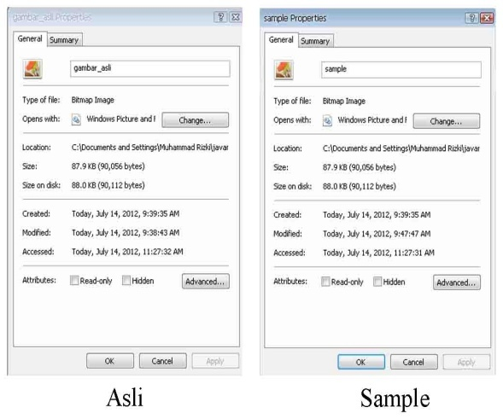
Gambar 4.10 Perbandingan Ukuran Gambar Sample dan Asli

Pada perbandingan ukuran gambar diatas maka dapat dikatakan bahwa program steganografi telah memenuhi kriteria baik yaitu tidak merubah ukuran gambar secara besar-besaran tetepi hanya sedikit sekali.
Untuk melihat perubahan biner setelah disisipkan dan sebelum disisipkan dapat dilihat pada gambar 4.11 dibawah ini :

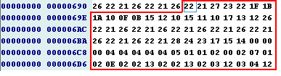
Gambar 4.11 Hexa Pada Gambar Asli
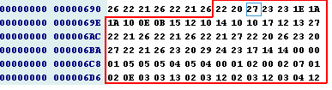
Gambar 4.12 Hexa Pada Gambar Sample

Dari gambar 4.11 dan 4.12 diatas terlihat perubahan bilangan hexa pada gambar yang telah disisipkan. Pada bilangan hexa pada gambar asli bernilai 21 jika dijadikan biner adalah 00100001, sedangkan pada hexa pada gambar sample adalah 20 jika dijadikan biner adalah 00100000 ini membuktikan bahwa biner pesan yang bernilai 0 telah disisipkan dalam bilangan hexa 21 sehingga menjadi 20 atau 00100000. Nilai bit terakhir yang bernilai 1 pada 00100001 diganti dengan nilai 0 sehingga menjadi 00100000.

V.KESIMPULAN
Berdasarkan pembahasan yang dilakukan pada bab sebelumnya maka dapat diambil kesimpulan sebagai berikut :
- Jika karakter yang disisipkan banyak, maka jumlah biner pada gambar yang digunakan sebagai wadah penyisipan juga banyak karena 1 karakter pesan yang disisipkan pada gambar itu menggunakan sebanyak 8 buah biner pada gambar.
- Penggunaan ukuran file gambar yang kecil dan jumlah pesan yang disisipkan yang sedikit itu membantu mempercepat proses penyisipan dan ekstraksi pesan oleh handphone.
- Perbedaan gambar yang telah disisipkan pesan dan yang belum disisipkan pesan dapat diketahui dengan melihat perubahan biner-biner pada gambar tersebut.

DAFTAR PUSTAKA

[1]Munir, Rinaldi, 2004. Diktat Kuliah IF5054 Kriptiografi. Departemen Teknik Informatika, Institut Teknologi Bandung.
[2]Poli, Lazzarus Godlied. 1998. Penerapan Steganografi dengan File Citra Digital Sebagai Penampung.
[3]Suharto, Edy. 2004. Pendam : Aplikasi Penyembunyian Data Dalam File AVi/Audio Layer III (Mp3) dengna Metode Low Bit Coding. Tugas Akhir, program Studio Informatika, Institut Teknologi Bandung.
[4]Supakat, Suhono H., Kuspriyanto, Juanda 2000. Watermarking sebagai Teknik Penyembunyian Label Hak Cinpta Data Digital. Departemen Teknik Elektro, Institut Teknologi Bandung.
[5]Jogiyanto, 2005. Pengenalan Komputer,Andi Yogyakarta.

